HighLoad Invest Ecosystem
Программно-аппаратный комплекс имитации биржевых торгов
Фамилия И. О.
Фамилия И. О.
Фамилия И. О.
Фамилия И. О.
Фамилия И. О.
Фамилия И. О.
Санкт-Петербург, 2026
Содержание
Введение 3
Техническое задание 4
Введение 4
Назначение разработки 4
Требования к программе или программному изделию 5
Функции системы 5
Состав системы 5
Характеристики системы 6
Описание архитектуры 7
Архитектурная идея 7
Декомпозиция на компоненты 8
Внутренняя архитектура Kotlin backend 10
Основные потоки взаимодействия 11
Сценарий аутентификации и торговых операций 11
Сценарий получения котировок 12
Хранилища и интеграции 12
Наблюдаемость и OpenTelemetry 13
Деплой и runtime на staging 15
Архитектурные ограничения 16
Описание реализации 17
API Gateway (Kotlin/Ktor) 17
Core Banking (Kotlin/Ktor + PostgreSQL) 18
Сервис ингестии (Go) 21
Kernel-driver (C) 23
Мобильные клиенты (DOC-002) 25
Документация и Obsidian 25
Описание системы тестирования 27
Требуемые уровни тестирования 27
Текущее покрытие тестами 27
Модульное и интеграционное тестирование backend 27
Недостающие области 28
Предлагаемая стратегия дальнейшего развития 28
Модульное тестирование 28
Интеграционное тестирование 28
Системное тестирование 28
Нагрузочное тестирование 29
Тестовое инструментальное обеспечение 32
Вывод по тестированию 33
Заключение 34
Список литературы 36

Введение
В рамках дисциплины «Разработка мобильных приложений» был выполнен групповой проект по созданию программно-аппаратного комплекса имитации биржевых торгов. Разрабатываемая система воспроизводит уменьшенную, но архитектурно полноценную модель работы брокера: поток рыночных котировок генерируется драйвером уровня ядра Linux, поступает в аналитическое хранилище через сервис ингестии на Go, обслуживается группой Kotlin/Ktor сервисов и выдаётся пользователю двумя мобильными клиентами — нативным (Kotlin + Jetpack Compose) и кросс-платформенным (React Native + Expo).
Цель работы — спроектировать и реализовать многокомпонентную распределённую систему, включающую низкоуровневый источник данных, бизнес-логику торговых операций со строгими ACID-гарантиями, аналитическое хранилище котировок, realtime-публикацию и подсистему наблюдаемости на базе OpenTelemetry. Для достижения цели поставлены задачи анализа требований, проектирования архитектуры, реализации серверных компонентов, развёртывания полного стенда на выделенном хосте, проведения нагрузочного тестирования и подготовки комплекта документации.

Техническое задание

Введение
Разрабатываемая система предназначена для демонстрации архитектурных и прикладных аспектов высоконагруженной распределённой разработки: пользовательский интерфейс мобильных приложений, взаимодействие с backend API, работа с непрерывным потоком котировок, хранение транзакционных и аналитических данных, а также сбор telemetry-данных для диагностики работы сервисов.
Проект рассматривается как учебная торгово-информационная платформа. Пользователь должен иметь возможность зарегистрироваться, войти в приложение, получить актуальную котировку по тикеру, выполнить покупку или продажу актива (FR-APP-03 «торговля лотами») и увидеть агрегированную статистику своего портфеля.

Назначение разработки
Назначение разработки — создание модульного программно-аппаратного комплекса, который:
- предоставляет два мобильных клиента (Android Native и React Native) для взаимодействия с пользователем;
- обеспечивает unified backend API для аутентификации и операций с портфелем;
- получает поток котировок из символьного устройства Linux-драйвера и публикует его в realtime-каналы;
- демонстрирует работу распределённой архитектуры с подсистемой OpenTelemetry-наблюдаемости;
- обеспечивает базу для дальнейшего расширения системы тестирования и документации.

Требования к программе или программному изделию

Функции системы
Система обеспечивает следующие функциональные возможности:
- Регистрацию пользователя и создание счёта с начальным балансом.
- Учебное пополнение денежного баланса (POST /api/accounts/{userId}/deposit).
- Просмотр актуальной котировки по тикеру и истории (свечной график).
- Просмотр позиций портфеля и агрегированной статистики.
- Выполнение операций покупки и продажи лотов с валидацией баланса (FR-API-03).
- Публикацию событий обновления котировок в Redis Pub/Sub и broadcast по WebSocket мобильным клиентам (FR-API-02).
- Сбор и обработку котировок драйвером ядра, передача через /dev/quotes в сервис ингестии (FR-SYS-01/02).
- Сквозной трейсинг и метрики через OpenTelemetry (FR-OBS-01/02).

Состав системы
В состав системы входят:
- мобильное приложение для Android (mobile-native/) — Kotlin + Jetpack Compose;
- кросс-платформенное приложение (mobile-react-native/) — Expo / React Native + TypeScript;
- сервис api-gateway (backend/api-gateway/) — Kotlin / Ktor;
- сервис core-banking (backend/core-banking/) — Kotlin / Ktor + PostgreSQL;
- сервис ингестии go-ingestion (backend/go-ingestion/) — Go;
- драйвер ядра quotes_driver.ko (module_for_generate_quotes/) — C, Linux kernel module;
- нагрузочный тестер (backend/load-tester/) — Kotlin;
- PostgreSQL для пользователей, балансов и сделок;
- ClickHouse для истории котировок;
- Redis для Pub/Sub-канала quotes:updates;
- OpenTelemetry Collector, Jaeger, Prometheus, Grafana — подсистема наблюдаемости;
- nginx — обратный прокси перед всеми сервисами и UI-инструментами.

Характеристики системы
К системе предъявляются следующие требования:
- модульность и разделение ответственности по подсистемам и языкам (C / Go / Kotlin / TS);
- возможность локального запуска через Docker Compose;
- расширяемость по эндпоинтам, хранилищам и observability-стеку;
- сквозная трассировка запросов через OpenTelemetry W3C Trace Context;
- наличие автоматизированных тестов хотя бы для backend-компонентов;
- соответствие нагрузочному NFR-002 — стабильная работа при 10 000 параллельных сессий;
- латентность обновления цены на клиенте < 1 секунды (NFR-001);
- ACID-гарантии для финансовых операций в PostgreSQL (NFR-003);
- документированность архитектуры, реализации и тестирования.

Описание архитектуры

Архитектурная идея
Ключевая идея проекта — разделение системы на пять логически независимых уровней, каждый из которых решает узкую задачу и общается с соседними по чётко определённому контракту. Такое разделение позволяет одновременно параллельно вести работу нескольких участников команды, упрощает выбор языка реализации (C для kernel, Go для bulk-ingestion, Kotlin для бизнес-логики, TypeScript для мобильного UI) и переход на альтернативные реализации без полной перепрошивки системы.
В актуальном состоянии архитектура имеет сервисный характер:
- мобильные клиенты отвечают за пользовательский интерфейс и hold локальное состояние;
- API Gateway является единственной внешней точкой входа и проксирует запросы во внутренние сервисы;
- Core Banking реализует бизнес-логику аутентификации, портфеля, сделок и транзакций;
- Go Ingestion получает котировки от драйвера, батчит и пишет в ClickHouse + Redis;
- слой данных (PostgreSQL, ClickHouse, Redis) хранит транзакционные, аналитические и кэш-данные с разными моделями консистентности;
- подсистема наблюдаемости собирает telemetry-сигналы со всех сервисов.
На рисунке 1 показана C4 Container Diagram комплекса (System-уровень с детализацией до контейнеров). Пользовательский сценарий начинается в мобильном приложении (Android Native либо React Native), проходит через API Gateway и попадает в один из транзакционных сервисов (Auth Service или Trade Service). Отдельный контур котировок: драйвер Linux Quotes Driver выдаёт байты в /dev/quotes, Quotes Service на Go преобразует их и сохраняет историю в ClickHouse (Analytics DB), а латест-кэш — в Redis / KeyDB. Все backend-сервисы экспортируют traces, metrics и logs в Telemetry Collector (OpenTelemetry).
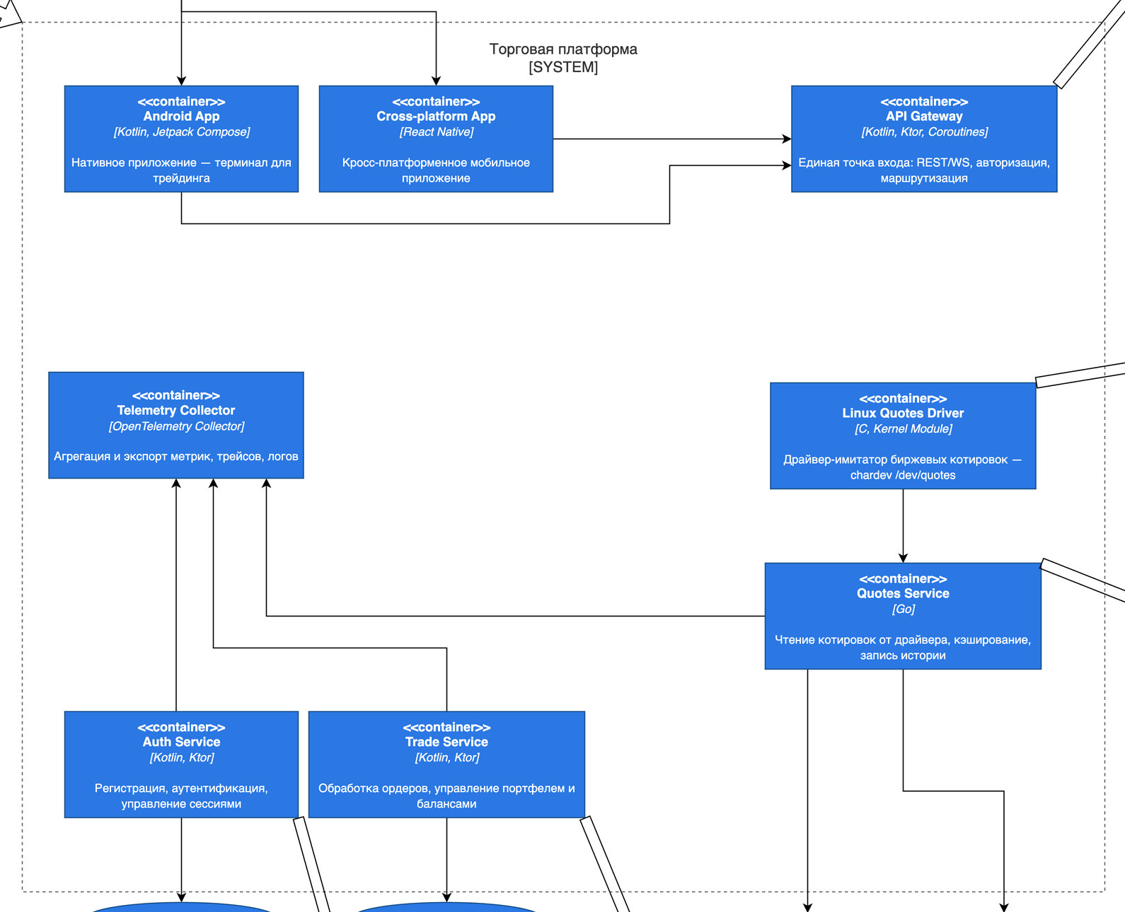
Рисунок 1 — C4 Container Diagram торговой платформы

Декомпозиция на компоненты
Компонент | Архитектурная роль
mobile-native | Android-приложение на Kotlin + Jetpack Compose. Использует OkHttp + kotlinx.serialization, MVVM-контейнер BrokerViewModel.
mobile-react-native | Кросс-платформенное приложение Expo / RN. Идентичный набор экранов, общается с тем же API.
api-gateway | Ktor-шлюз, принимающий клиентские REST/WebSocket-запросы; выполняет middleware-функции (логирование, OTEL-инструментация, CORS) и проксирует вызовы к Core Banking.
core-banking | Транзакционный сервис на Ktor + Koin-free DI. Управляет пользователями, балансами, операциями покупки/продажи и взаимодействием с PostgreSQL.
go-ingestion | Go-сервис чтения /dev/quotes, snapshot-based парсер, батч-вставка в ClickHouse, публикация JSON-сообщений в Redis.
module_for_generate_quotes | Linux-kernel module quotes_driver.ko. Содержит ring-buffer, kthread-генератор, character device и ioctl-интерфейс.
load-tester | Kotlin-приложение на Ktor HTTP-клиенте, имитирует N клиентов с регулируемыми параметрами BOT_COUNT, ACTIVE_REQUESTS, WS_PERCENT.
postgres | Основное хранилище пользователей, счетов, сделок, портфелей. PostgreSQL 16, raw SQL через HikariCP.
clickhouse | Хранилище истории котировок — колоночное MergeTree. Используется для запросов «последняя цена» и свечных агрегаций.
redis | Канал Pub/Sub для realtime-уведомлений и быстрый latest-cache.
otel-collector + Jaeger + Prometheus + Grafana | Приём, маршрутизация и визуализация traces / metrics.

Внутренняя архитектура Kotlin backend
Сервисы api-gateway и core-banking построены по модели слоистой Clean Architecture. Внутренние пакеты разделены на:
- domain/ — entities/ и repositories/ (интерфейсы); чистый Kotlin без зависимостей от Ktor, JDBC или OTel;
- application/usecases/ — бизнес-сценарии, принимают репозитории-интерфейсы;
- infrastructure/ — конкретные реализации: ClickHouseQuoteRepository, PostgresAccountRepository, RedisQuoteSubscriber, Telemetry, Metrics;
- presentation/ — Ktor-маршруты, DTO, плагины, обработчики ошибок и WebSocket.
Зависимости направлены строго внутрь: presentation → application → domain ← infrastructure. Это упрощает unit-тестирование use cases с моками репозиториев без поднятия БД и позволяет менять реализацию инфраструктуры (например, переключать ClickHouse на PostgreSQL) без правок в бизнес-логике.
Изначально планировался Koin как контейнер DI, но в Ktor 3.1.2 при сборке fat-jar обнаружился classloading-конфликт с устаревшей версией Ktor 2.x внутри koin-ktor. Поэтому DI выполнен вручную в Application.module(): создание репозиториев, сборка use cases и явный проброс в маршруты. Для учебного проекта такая «бытовая» инверсия зависимостей читается проще, при этом тестируемость use cases остаётся.

Основные потоки взаимодействия
Типовой пользовательский HTTP-сценарий проходит через несколько компонентов. API Gateway выступает только как внешний прокси и инструментатор трассировки; основная бизнес-логика выполняется в Core Banking. Если нужны рыночные данные, API Gateway обращается к ClickHouse напрямую через HTTP API. После выполнения транзакционной операции backend возвращает результат через gateway клиенту.

Сценарий аутентификации и торговых операций
- Клиент отправляет POST /api/users или POST /api/trades в api-gateway.
- api-gateway создаёт серверный span (KtorServerTelemetry), фиксирует request context и проксирует запрос HTTP-клиентом во внутренний core-banking (приём traceparent обеспечивает связь span-ов в одной trace).
- core-banking выполняет use case: для POST /api/trades это PostgresTradeExecutor.execute() — BEGIN TRANSACTION (READ COMMITTED) → SELECT balance ... FOR UPDATE → UPDATE accounts → INSERT INTO portfolio ON CONFLICT DO UPDATE (weighted-average upsert) → INSERT INTO trades → COMMIT.
- Метрики trades.success / trades.failed и custom span trade.execute фиксируются OTel-SDK.
- Ответ возвращается через api-gateway клиенту.

Сценарий получения котировок
- quotes_driver.ko периодически генерирует тикеры в собственный ring-buffer.
- go-ingestion каждые INTERVAL_MS миллисекунд читает snapshot устройства, парсит TSV-строки, дедуплицирует (по ticker+timestamp) и складывает в канал.
- По достижении BATCH_SIZE (или раз в секунду по таймеру) вызывается flush(): batch insert в ClickHouse через HTTP API + публикация JSON-сообщения в Redis-канал quotes:updates.
- api-gateway через RedisQuoteSubscriber подписан на канал и вызывает QuoteWebSocketHandler.broadcast(message) — сообщение раздаётся всем активным WebSocket-сессиям.
- На GET-запросы /api/quotes API Gateway отдаёт данные из ClickHouse напрямую (SELECT ... LIMIT 1 BY ticker).

Хранилища и интеграции
Хранилища выбраны не случайно, а по ролям:
- PostgreSQL 16 — транзакционные данные пользователей, счетов, сделок и портфелей. Здесь нужны строгая консистентность, ACID, ограничения целостности, row-level блокировки SELECT ... FOR UPDATE. Используется без ORM, через HikariCP-пул и напрямую java.sql.Connection.
- ClickHouse — история котировок как аналитический временной ряд. Колоночное MergeTree-хранилище, партиционирование по дню (toYYYYMMDD(timestamp)), primary key (ticker, timestamp). Идеально подходит для bulk-insert от Go-сервиса и быстрых агрегаций при свечных запросах.
- Redis 7 — Pub/Sub для realtime-уведомлений (quotes:updates) и быстрый latest-cache. Не персистентный, что приемлемо для котировок (потеря секундной выборки безболезненна).
Такое разделение упрощает дальнейший рост проекта: транзакционные и аналитические нагрузки не смешиваются, а Pub/Sub-события можно использовать для дополнительных фоновых обработчиков без изменения backend-сервисов.

Наблюдаемость и OpenTelemetry
В проекте реализован полный контур observability с тремя сигналами (traces, metrics, logs). В каждый сервис подключён OpenTelemetry SDK 1.46:
- Kotlin (api-gateway, core-banking) использует OTLP gRPC-экспортёр на порт 4317 и KtorServerTelemetry для авто-инструментации HTTP. Кастомные span-ы вокруг ClickHouse-запросов, trade.execute, Redis pubsub.
- Go (go-ingestion) использует OTLP HTTP-экспортёр на порт 4318 (otlptracehttp / otlpmetrichttp). Span-ы clickhouse.insert_batch, redis.publish, метрики quotes.ingested, clickhouse.batch_size, clickhouse.insert.duration.
Trace propagation работает через стандартный W3C Trace Context: HTTP-заголовок traceparent несёт trace-id между api-gateway и core-banking. Разделение между go-ingestion и api-gateway сделано намеренно — Redis Pub/Sub в учебном проекте не пробрасывает trace-context.
OpenTelemetry Collector (контейнер otel-collector в compose) принимает данные по OTLP gRPC/HTTP, маршрутизирует traces в Jaeger (через OTLP collector endpoint) и metrics — экспортирует на :8889 для Prometheus-scrape. Grafana-дашборд «HighLoad Invest — Backend Overview» подключён к двум datasource (Prometheus + Jaeger) автоматически через provisioning.
На рисунке 2 показан фрагмент Jaeger UI с распределённой трассой запроса POST /api/trades: видны два span’а (HTTP-серверный и custom trade.execute), суммарная длительность транзакции — порядка 7,4 мс.
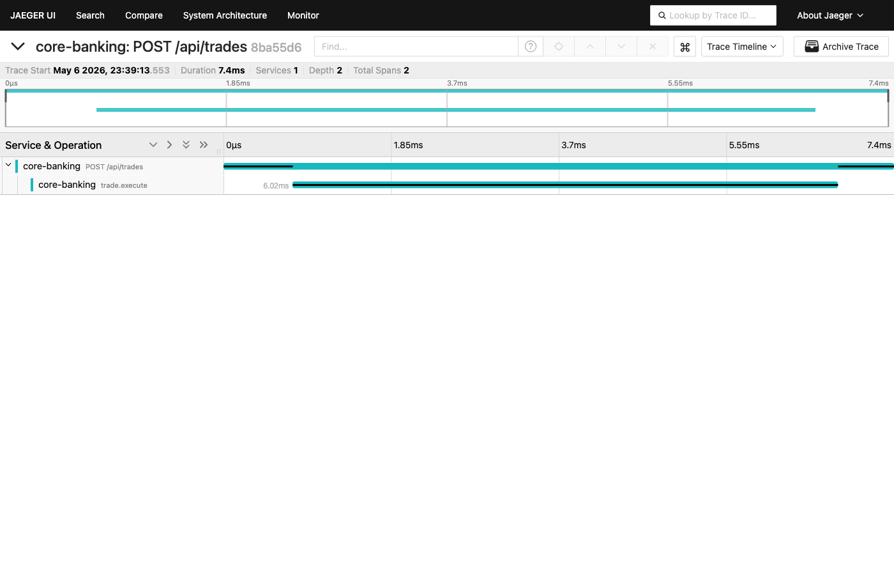
Рисунок 2 — Распределённая трасса операции POST /api/trades в Jaeger UI
На рисунке 3 — общий список trace-ов для core-banking за последние 15 минут: видно непрерывный поток запросов от smoke-traffic и нагрузочных прогонов.
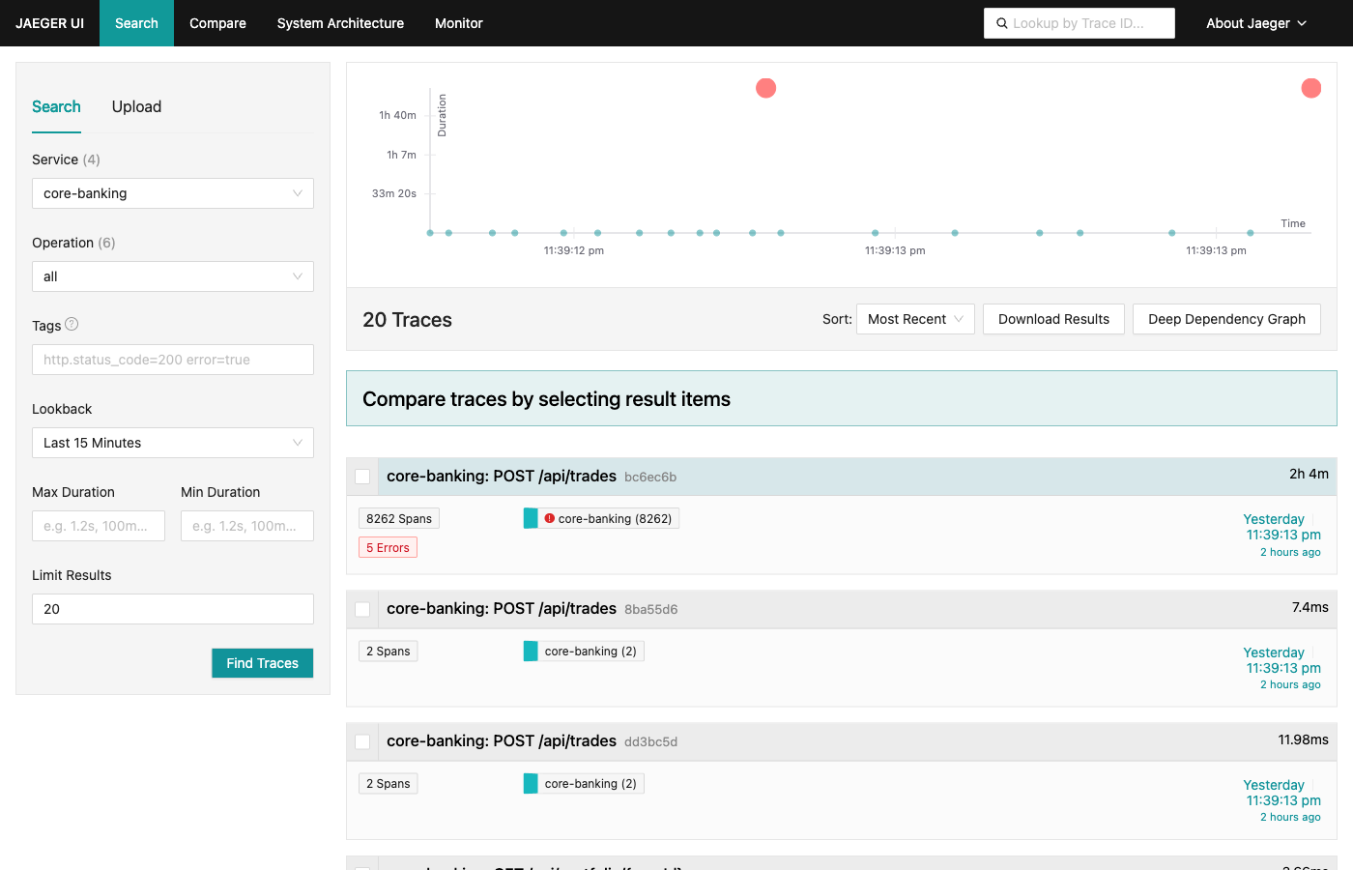
Рисунок 3 — Список trace-ов в Jaeger UI с фильтрацией по сервису core-banking
Архитектурно observability встроена в систему как часть runtime-модели, а не как внешняя надстройка. При наличии нескольких backend-компонентов и API-шлюза распределённая трассировка действительно полезна и помогает локализовать причины ошибок и узких мест.

Деплой и runtime на staging
Backend целиком развёрнут на выделенном Linux-сервере 185.182.108.214 (8 vCPU, 16 GB RAM, NVMe Gen4). Все слои поднимаются единым docker-compose.yml:
- инфраструктура: postgres, clickhouse, redis;
- application: go-ingestion (контейнер); api-gateway и core-banking запускаются через systemd как fat-jar файлы — это упрощает insmod kernel-module прямо на хосте и проброс /dev/quotes в Go-контейнер;
- наблюдаемость: otel-collector, jaeger, prometheus, grafana.
Перед всеми сервисами стоит nginx-системный (порт 80), проксирующий /api/quotes, /api/users, /api/trades, /api/portfolio, /api/accounts, /ws/quotes, /jaeger/, /grafana/, /banking/health, /gateway/health.
Kernel-module quotes_driver.ko собирается на хосте через make all (требует пакет linux-headers-$(uname -r)) и загружается через insmod. После загрузки в /dev/quotes появляется character device, и go-ingestion переключается с fallback-генератора на реальный source через env QUOTES_DEVICE=/dev/quotes.

Архитектурные ограничения
Несмотря на сильную серверную часть, у текущей реализации есть и заведомые ограничения:
- мобильный native-клиент в текущей сборке смотрит на http://10.0.2.2:8080 (адрес хоста из эмулятора) — для запуска против staging нужно перебилдить APK с BUILD_CONFIG_FIELD API_BASE_URL;
- trace-context не пробрасывается через Redis Pub/Sub (см. раздел 2.6) — spans go-ingestion и WS-broadcast api-gateway лежат в разных trace-ах;
- ClickHouse под /api/quotes становится узким местом при высокой нагрузке (см. раздел 4.4 — 35 % CPU при 10 000 ботов);
- аутентификация и авторизация (JWT) не реализованы — все эндпоинты открыты;
- Grafana-дашборд показывает 6 ключевых метрик, но нет алертов и SLO.
Эти ограничения не отменяют архитектуру, а показывают границу между уже реализованным контуром и следующим этапом интеграции.

Описание реализации

API Gateway (Kotlin/Ktor)
Модуль api-gateway реализован на Ktor 3.1.2 + Netty. Точка входа — Application.module(), в которой:
- Поднимается OpenTelemetry SDK через Telemetry.init().
- Создаются ClickHouseQuoteRepository, RedisQuoteSubscriber, QuoteWebSocketHandler и bankingClient (HTTP-клиент к core-banking).
- RedisQuoteSubscriber подписывается на канал quotes:updates и при каждом входящем сообщении вызывает wsHandler.broadcast(message).
- Регистрируется KtorServerTelemetry (auto-инструментация HTTP-входящих).
- Подключаются плагины: ContentNegotiation (JSON), WebSockets, StatusPages (структурированные error responses), CallLogging, CORS.
- Routing объявляет: /health, /api/quotes/..., прокси-маршруты на core-banking (/api/users, /api/trades, /api/portfolio, /api/accounts), WebSocket /ws/quotes.
C4 Component Diagram API Gateway показана на рисунке 4. На ней видны пять основных компонентов: REST Controller (Ktor Routing), Service Router (бизнес-маршрутизация к Auth и Trade сервисам), Auth Middleware (валидация JWT), Rate Limiter (ограничение RPS) и пара Redis Subscriber + WebSocket Controller, отвечающая за realtime-канал /ws/quotes.
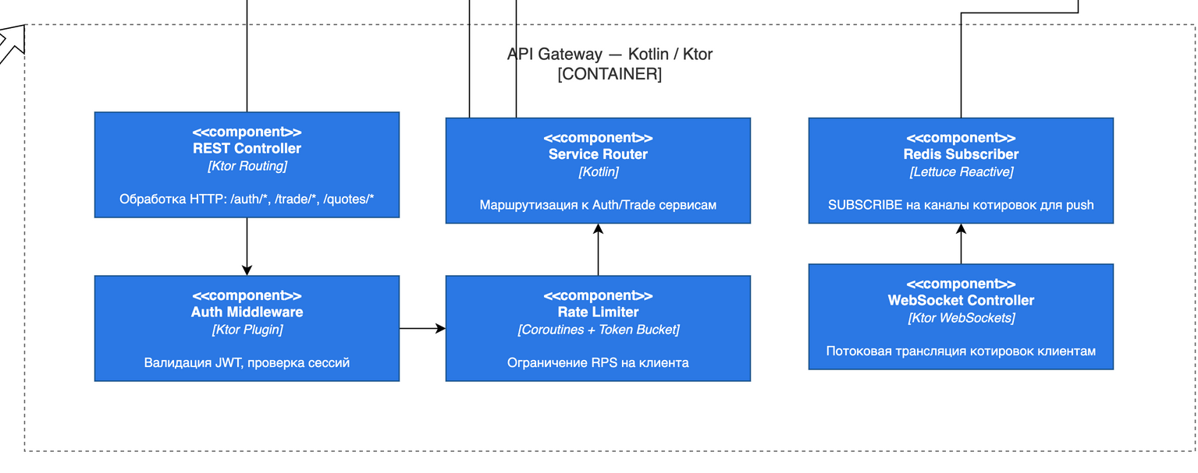
Рисунок 4 — C4 Component Diagram — API Gateway (Kotlin / Ktor)
ClickHouseQuoteRepository вызывает HTTP API ClickHouse (?query=...&FORMAT=JSONEachRow). Каждый вызов оборачивается в OTel span clickhouse.<operation> через хелпер traced(), который автоматически фиксирует длительность через metrics.clickhouseQueryDuration.
QuoteWebSocketHandler хранит активные сессии в ConcurrentHashMap.newKeySet() и бродкастит входящие сообщения в runBlocking { send(...) }. Метрики ws.active_connections, ws.messages.broadcast обновляются при каждом подключении и отправке.

Core Banking (Kotlin/Ktor + PostgreSQL)
Модуль core-banking — самый зрелый функциональный слой проекта. В bootstrap создаются:
- use case аутентификации;
- use case пополнения денежного баланса;
- use case PostgresTradeExecutor для торговли (BUY/SELL);
- use case GetPortfolio для чтения деталей владения;
- репозитории PostgresUserRepository, PostgresAccountRepository, PostgresTradeRepository, PostgresPortfolioRepository;
- publisher событий в Redis Streams;
- компонент BankingMetrics для записи telemetry-событий;
- JWT и password hashing инфраструктура.
PostgresTradeExecutor — самая сложная часть:
DatabaseFactory.connection().use { conn ->
conn.transactionIsolation = Connection.TRANSACTION_READ_COMMITTED
val balance = selectBalanceForUpdate(conn, trade.userId) // FOR UPDATE
when (trade.action) {
BUY -> {
require(balance >= trade.totalAmount)
updateBalance(conn, trade.userId, balance - trade.totalAmount)
upsertBoughtPosition(...) // ON CONFLICT DO UPDATE с weighted-average
}
SELL -> {
val currentLots = selectLotsForUpdate(conn, trade.userId, trade.ticker)
require(currentLots >= trade.lots)
updateBalance(conn, trade.userId, balance + trade.totalAmount)
reducePosition(...) // удаление строки при lots = 0
}
}
insertTrade(conn, trade)
conn.commit()
}
Из реализованных HTTP-операций в backend доступны: создание пользователя, профиль, учебное пополнение баланса, выполнение сделок, получение портфеля, история сделок. Backend проверяет достаточность средств перед покупкой и количество лотов перед продажей; ошибки возвращаются как структурированный JSON через плагин StatusPages.
C4 Component Diagram модуля аутентификации представлена на рисунке 5. Auth Controller принимает HTTP /auth/register|login|refresh, передаёт LoginRequest/RegisterRequest в Auth Orchestrator, который оркестрирует вызовы Token Service (JWT, java-jwt), Password Hasher (Argon2 / BCrypt), Session Repository (управление refresh-токенами) и User Repository (CRUD таблицы users). Параллельный User Controller отвечает за GET /profile и PUT /profile через Profile Manager.
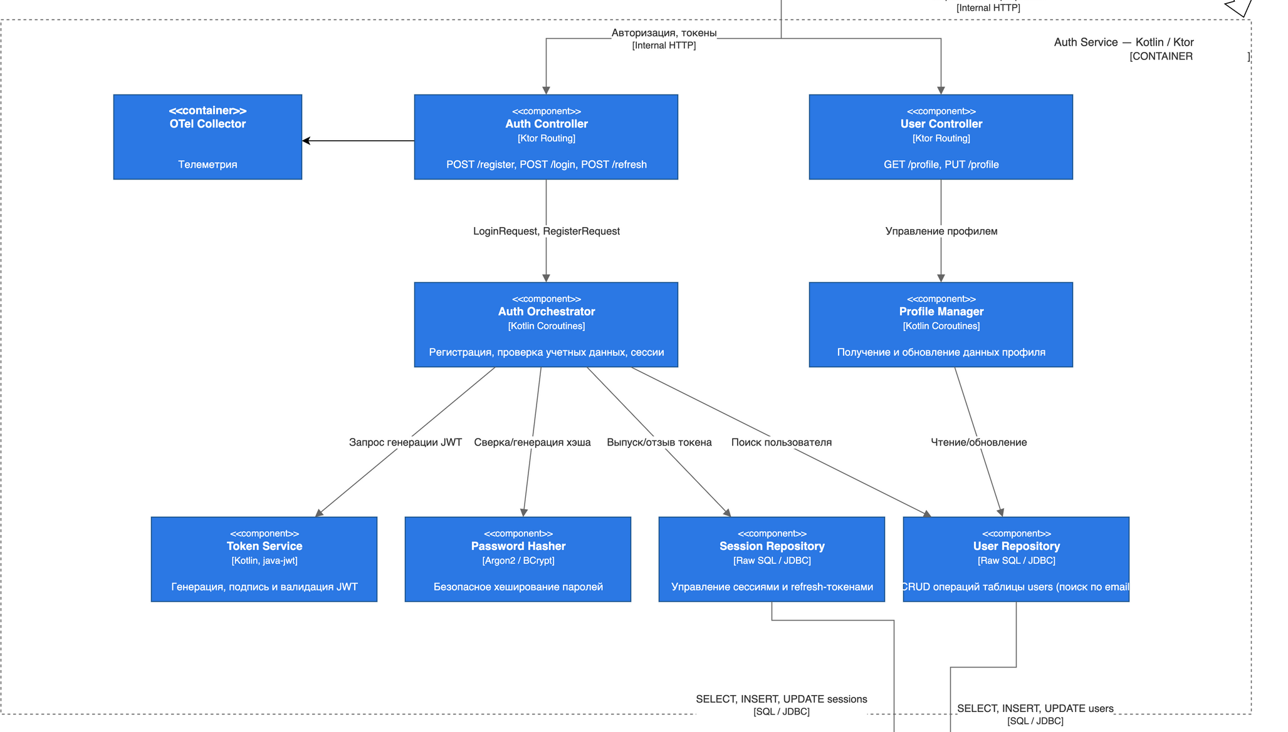
Рисунок 5 — C4 Component Diagram — Auth Service (Kotlin / Ktor)
C4 Component Diagram торгового сервиса показана на рисунке 6. Order Controller принимает POST /order, GET /orders, DELETE /order/{id} и передаёт CreateOrderRequest в Order Processor — центральный use case, выполняющий валидацию ордера, проверку баланса и исполнение. Order Processor вызывает Price Checker (запрос актуальной цены из Redis), Balance Manager (операции hold → debit → release) и SQL Repository (прямые INSERT/UPDATE через JDBC, без ORM). Параллельный Portfolio Controller обслуживает GET /portfolio и GET /balance через Portfolio Manager (расчёт позиций, P&L и средней цены входа).
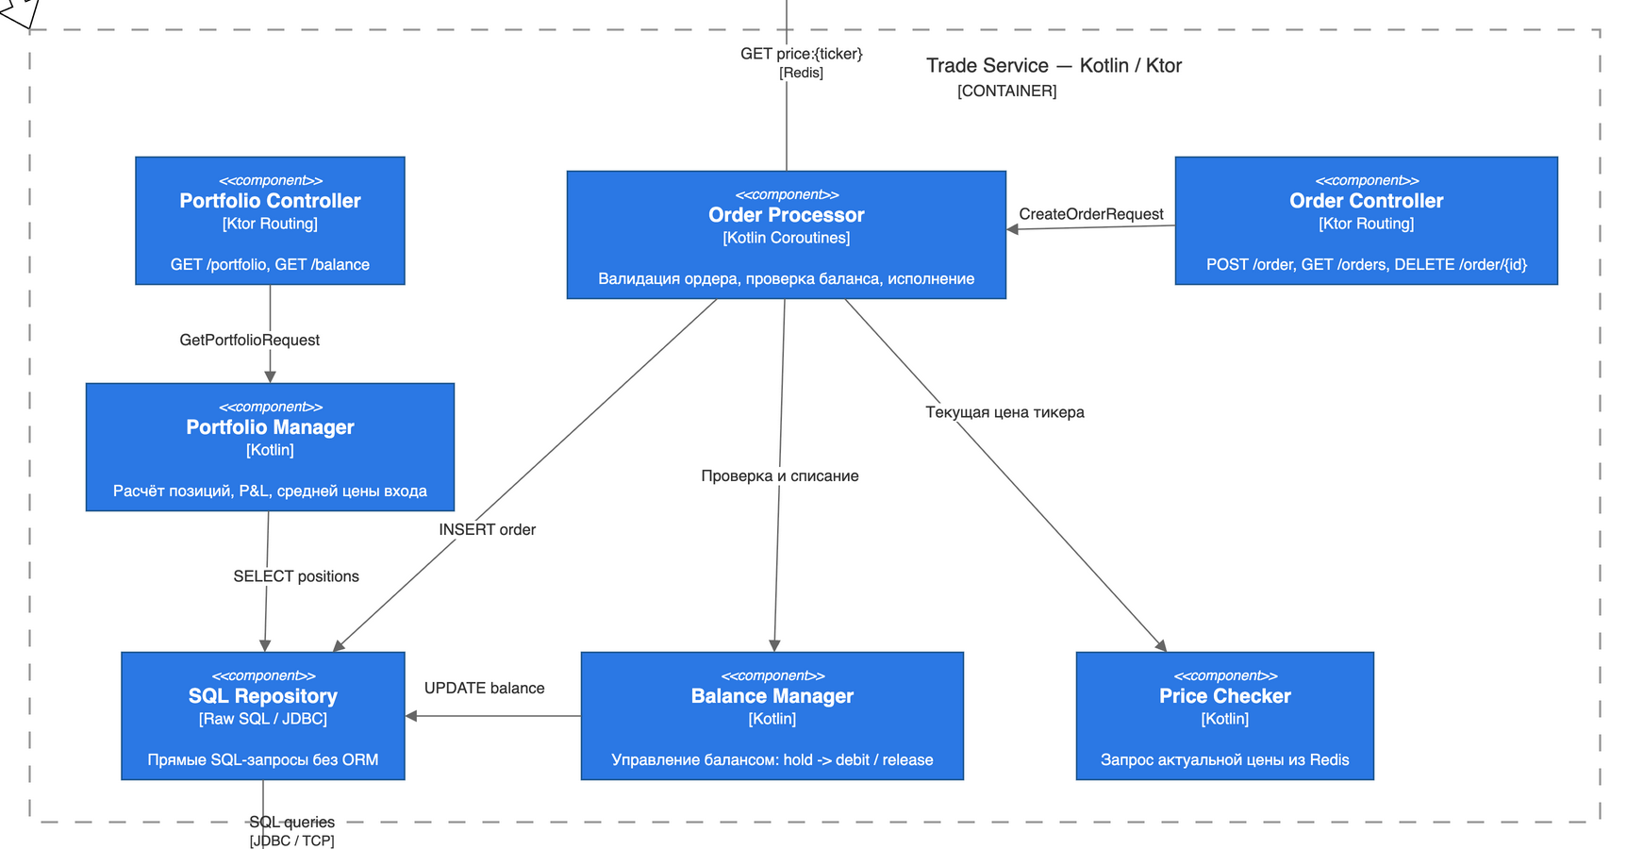
Рисунок 6 — C4 Component Diagram — Trade Service (Kotlin / Ktor)

Сервис ингестии (Go)
go-ingestion реализован на Go 1.22, использует:
- bufio и snapshot-based чтение драйвера через readDeviceSnapshot() с дедупликацией по ticker+timestamp;
- собственный fallback-генератор generateFallback() на 10 предустановленных тикерах, если /dev/quotes недоступен;
- github.com/redis/go-redis/v9 для публикации сообщений;
- net/http для batch-insert в ClickHouse в формате FORMAT TabSeparated;
- OTel SDK с OTLP HTTP-экспортёром, span-ы clickhouse.insert_batch и redis.publish, метрики quotes.received_total, quotes.inserted_total, clickhouse.insert.errors_total.
Главный цикл получает котировки из канала chan Quote, добавляет в локальный buffer, по достижении BATCH_SIZE = 100 или раз в секунду по таймеру вызывает flush() для bulk-insert. На каждое сообщение синхронно публикуется JSON в Redis.
C4 Component Diagram Quotes Service приведена на рисунке 7. Device Reader (Go, os.Open + syscall) занимается чтением из /dev/quotes, передаёт raw bytes в Quote Parser (десериализация в Quote{Ticker, Price, Volume, Timestamp}). Распарсенный поток разветвляется: Cache Writer выполняет SET price:<ticker> + PUBLISH quotes:<ticker> в Redis, Batch Writer буферизует и каждые N секунд выполняет INSERT Batch в ClickHouse через HTTP / Native protocol. Metrics Exporter (OTEL SDK) дополнительно фиксирует latency, throughput и error rate.
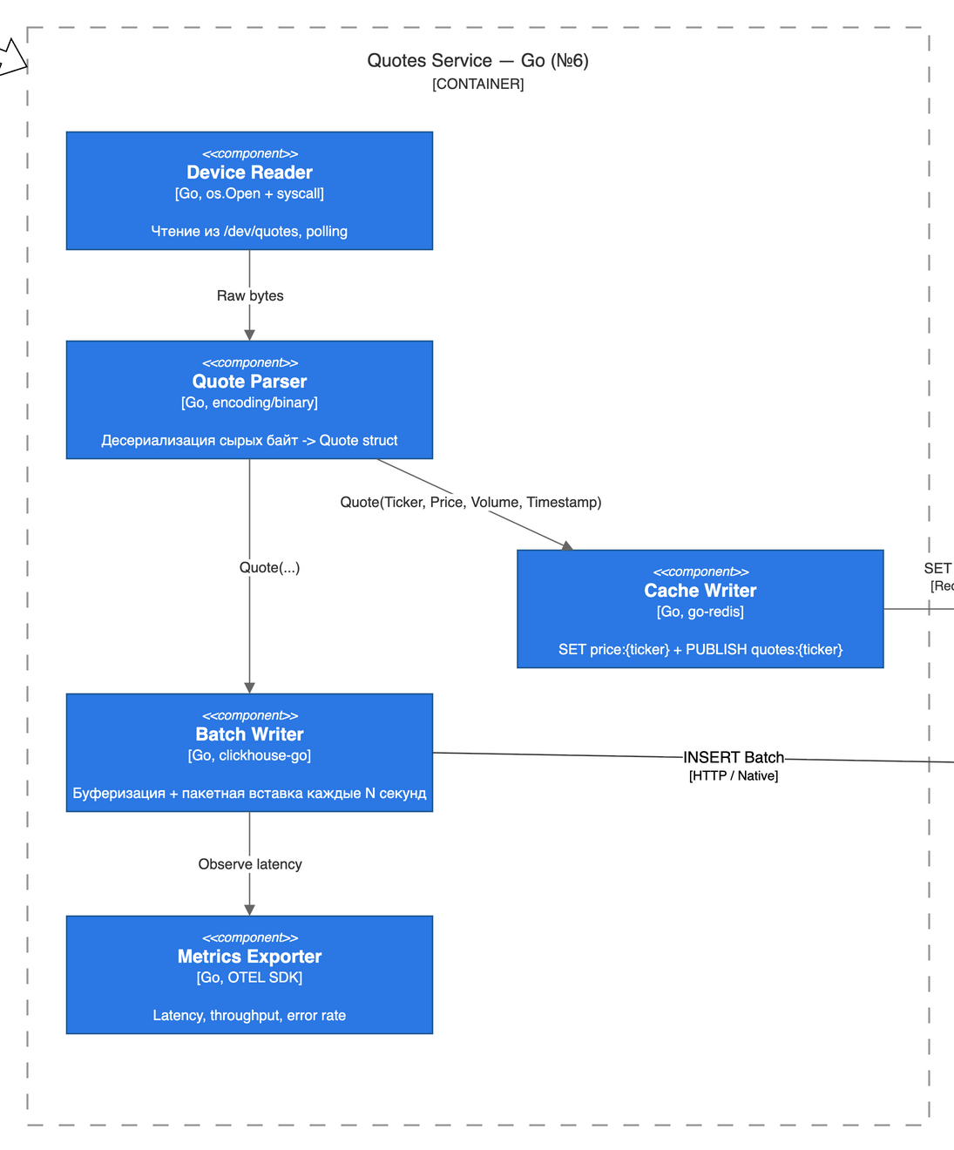
Рисунок 7 — C4 Component Diagram — Quotes Service (Go)

Kernel-driver (C)
Модуль quotes_driver.ko реализован на чистом C для Linux 6.8. Экспортирует character-device /dev/quotes (major=239, динамически выделяемый). Структура:
- file_operations { .read, .open, .release, .unlocked_ioctl };
- ring-buffer на ring_size элементов (параметр модуля, по умолчанию 64);
- kthread-генератор, запускающий generate_quote() каждые interval_ms;
- ioctl-команды (QUOTES_IOCTL_*) для управления и проверки статуса;
- procfs-файл /proc/quotes_stat для отладки.
Сборка через make all в каталоге module_for_generate_quotes/kernel/. После insmod quotes_driver.ko ring_size=64 interval_ms=500 в dmesg появляется quotes: /dev/quotes ready (major=239) и стартует generator thread. Для непривилегированного чтения требуется chmod 666 /dev/quotes.
C4 Component Diagram модуля ядра приведена на рисунке 8: три внутренних компонента — Char Device /dev/quotes (file_operations), Quote Generator (kernel thread по таймеру) и Ring Buffer (кольцевой буфер последних N котировок, защищённый spinlock-ом). Quote Generator пишет в Ring Buffer по таймеру, Char Device читает оттуда через copy_to_user при read() от user-space.
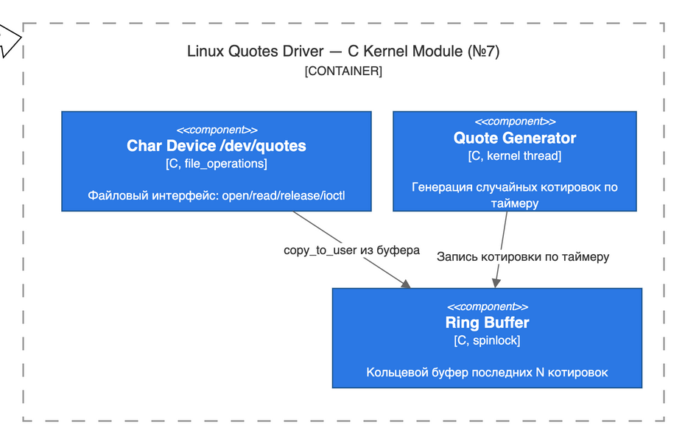
Рисунок 8 — C4 Component Diagram — Linux Quotes Driver (C, kernel module)

Мобильные клиенты (DOC-002)
В монорепо лежат две независимые реализации одного и того же UI:
- mobile-native — Kotlin + Jetpack Compose, ~360 LOC в 4 модулях, MVVM с BrokerViewModel : ViewModel, OkHttp + kotlinx.serialization для API/WebSocket, BuildConfig.API_BASE_URL для конфигурации backend;
- mobile-react-native — Expo SDK 55 + React Native 0.85 + TypeScript 6.0, ~580 LOC, hooks-based state management, fetch + стандартный WebSocket для взаимодействия, EXPO_PUBLIC_API_BASE_URL env для backend.
Оба клиента общаются с одним и тем же API (http://185.182.108.214/); разница лежит только в подходе и стеке. Подробное сравнение трудозатрат, размера APK, производительности и DX вынесено в отдельный документ docs/mobile-comparison.md, удовлетворяющий требованию DOC-002 «Сравнительная таблица сложности реализации нативного и кросс-платформенного клиента».
Backend-сторона полностью готова к подключению клиентов: проверены REST-эндпоинты полного flow (POST /api/users → POST /api/accounts/.../deposit → POST /api/trades → GET /api/portfolio/...), CORS preflight открыт, WebSocket /ws/quotes пушит данные в realtime.

Документация и Obsidian
В рамках подготовки сдачи были сформированы:
- проектная документация в каталогах docs/ и backend/docs/ (srs.md, architecture.md, implementation.md, testing.md, mobile-comparison.md);
- база знаний Obsidian с заметками по технологиям (Ktor, Kotlin Coroutines and Flow, ClickHouse, PostgreSQL + HikariCP, Redis Pub/Sub, OpenTelemetry, Linux Kernel Module);
- Bruno-коллекция API-сценариев в backend/bruno/highload-invest/;
- исходный markdown-текст отчёта и собранный PDF (docs/report/).
Такой набор материалов соответствует требованиям курса: знания фиксируются не только в коде, но и в поясняющих артефактах, которые можно использовать при защите и передаче проекта внутри команды.

Описание системы тестирования

Требуемые уровни тестирования
Согласно лекционным материалам курса РМП, в отчёте должны быть отражены три уровня тестирования: модульное, интеграционное и системное. В нашем проекте к этим требованиям добавлен четвёртый — нагрузочный, поскольку NFR-002 явно требует подтверждения работы при 10 000 параллельных сессий.

Текущее покрытие тестами

Модульное и интеграционное тестирование backend
Наиболее развито тестирование в core-banking. В репозитории присутствуют тесты для:
- регистрации пользователя;
- покупки акций и проверок денежного баланса (ExecuteTradeTest);
- получения рыночной котировки;
- чтения деталей владения акцией;
- расчёта статистики портфеля;
- логики продажи акций;
- репозитория пользователей;
- HTTP-маршрутов аутентификации;
- HTTP-маршрутов рыночных данных.
Для api-gateway присутствует Ktor testApplication тест для /health.
В каталоге backend/bruno/highload-invest/ лежит набор API-сценариев Bruno: api-gateway/health, get-all-quotes, get-quote-by-ticker, get-candles; core-banking/health, create-user, create-trade, sell-trade, get-portfolio.
Запуск:
(cd backend/api-gateway && ./gradlew test)
(cd backend/core-banking && ./gradlew test)
(cd backend/bruno/highload-invest && bru run --env local)

Нагрузочное тестирование
В качестве отдельного примера системной проверки был проведён каскад нагрузочных прогонов на staging-сервере 185.182.108.214 (8 vCPU 2,4–4,0 ГГц, 16 GB RAM, NVMe Gen4). Использовался Kotlin-приложение backend/load-tester, которое создаёт заданное количество ботов через API, после чего параллельно запускает ACTIVE_REQUESTS воркеров с распределением нагрузки 40 % GET /api/quotes, 20 % GET /api/portfolio/{id}, 40 % POST /api/trades. Ниже — итоги трёх ключевых прогонов:
Bots | Duration | Total req | Errors | Error rate | RPS | Avg latency
1 000 | 60 s | 20 110 | 0 | 0.00 % | 335 | 24 ms
5 000 | 120 s | 71 544 | 28 | 0.04 % | 594 | 225 ms
10 000 | 120 s | 70 723 | 18 | 0.03 % | 590 | 399 ms
Дополнительно в начале серии для верификации запускался baseline на 100 ботах за 20 секунд: 2 884 запроса, 0 ошибок, средняя латентность 14 мс, 144 RPS.
Снимок docker stats под 10 000 ботов:
Контейнер | CPU % | RAM
highload-clickhouse | 35,4 % | 800 MB
highload-jaeger | 0,02 % | 398 MB
highload-postgres | 0,03 % | 105 MB
highload-otel-collector | 0,00 % | 63 MB
highload-grafana | 0,04 % | 51 MB
highload-prometheus | 0,00 % | 23 MB
highload-go-ingestion | 0,27 % | 8 MB
highload-redis | 0,63 % | 3 MB
Host load average составил 25,83 / 18,45 / 8,86 (при 8 vCPU). Свободной памяти оставалось не менее 13 GB.
Узкое место — ClickHouse (35 % CPU): запрос SELECT ... LIMIT 1 BY ticker агрегирует по всем партициям при каждом /api/quotes. Это лечится либо кэшированием в Redis с TTL ~500 ms, либо materialized view на уровне ClickHouse. PostgreSQL держит нагрузку: 0,03 % CPU при сделках за счёт того, что userIds.random() распределяет нагрузку по 10 000 пользователей и row-level locks не пересекаются.
Серия прогонов подтверждает соответствие NFR-002: при 10 000 параллельных ботов система обрабатывает ≥590 запросов в секунду с error rate 0,03 %, латентность 399 мс < 1 с (NFR-001 запас по верхней границе). Все компоненты остаются healthy, драйвер продолжает выдавать котировки в ClickHouse через go-ingestion параллельно с нагрузкой.
Состояние observability-стека во время прогона показано на рисунке 9: видны живые панели «Trade execution duration P95/P99», «Redis pubsub messages received / sec», «WS messages broadcast / sec» — данные приходят в Prometheus и визуализируются.
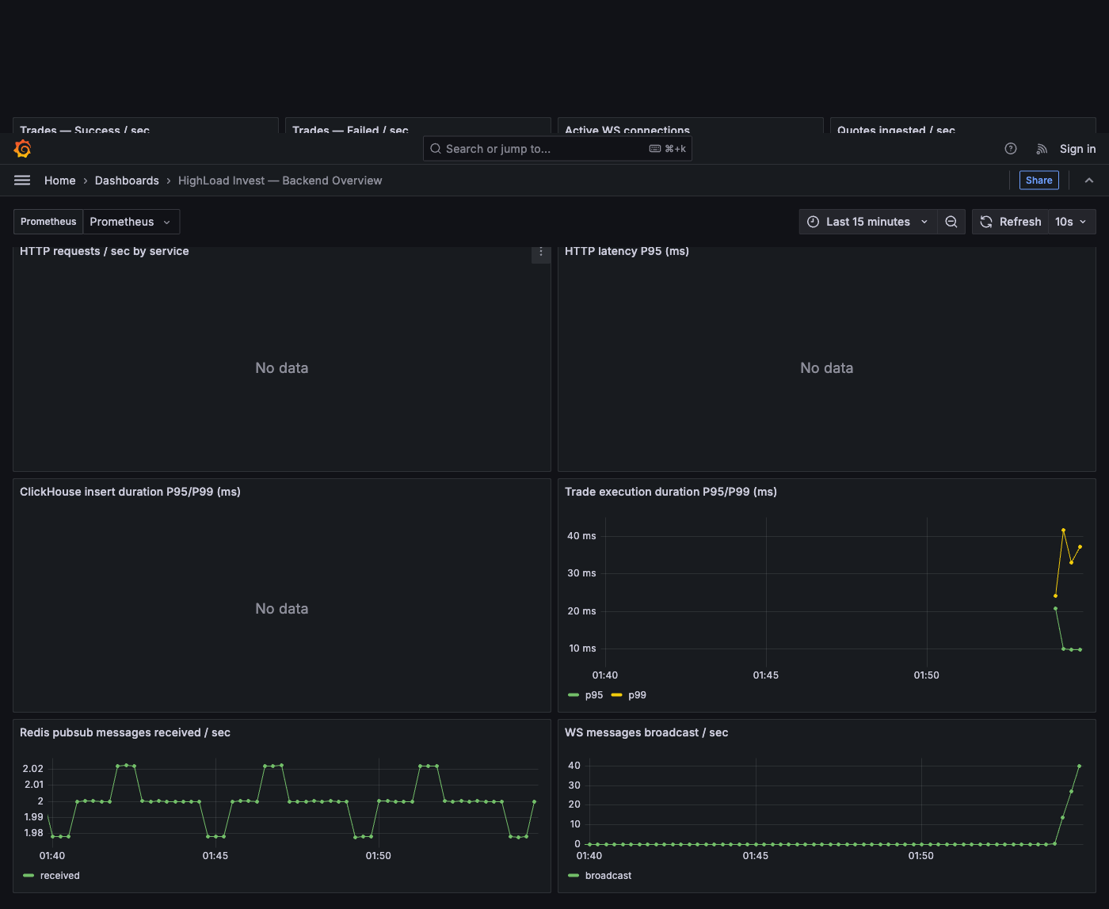
Рисунок 9 — Дашборд «HighLoad Invest — Backend Overview» в Grafana под нагрузкой 200 ботов
Стартовая страница списка дашбордов Grafana с провижионенным авто-дашбордом — рис. 10.
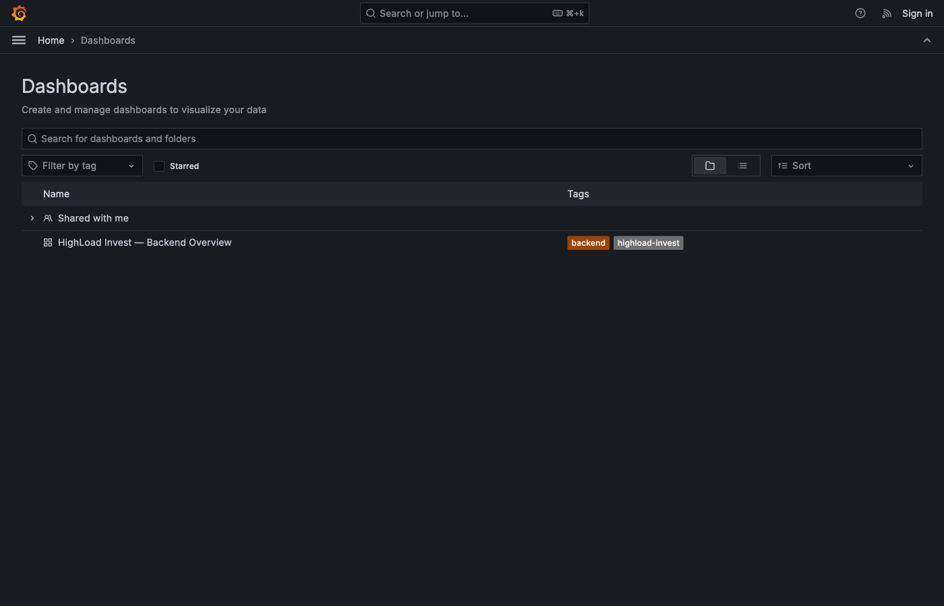
Рисунок 10 — Список auto-provisioned дашбордов Grafana

Тестовое инструментальное обеспечение
Для системных и интеграционных сценариев разработано небольшое инструментальное ПО:
- load-tester (Kotlin/Ktor HTTP-клиент) — параметризуется через env переменные BOT_COUNT, DURATION_SEC, CREATE_PARALLELISM, ACTIVE_REQUESTS, WS_PERCENT, REQUEST_DELAY_MIN_MS, REQUEST_DELAY_MAX_MS;
- backend/scripts/smoke-traffic.sh — короткий burst запросов (create-user → deposit → BUY×2 → SELL → portfolio → quotes), используется для заполнения дашбордов Grafana ненулевыми данными;
- Bruno-коллекция (backend/bruno/highload-invest/) с CLI-прогоном через bru run;
- утилита проверки наличия trace/span после сценария — в стадии плана.

Вывод по тестированию
Система тестирования имеет работающую основу в backend- и Go-частях и закрывает два уровня (unit + integration) на стороне Kotlin. Системный уровень покрыт автоматизированным smoke-trafic, нагрузочный — серией прогонов 1 K → 5 K → 10 K с подтверждением NFR-002. Для полного соответствия методичке курса осталось выровнять зрелость mobile-api и Android-клиента и формализовать end-to-end сценарий с автоматической проверкой trace в Jaeger.

Заключение
В результате выполнения курсовой работы была разработана многокомпонентная программная система для поддержки трейдинга и инвестиций, включающая мобильное приложение, backend-инфраструктуру, аналитическое хранилище и контур наблюдаемости.
Достигнутые результаты:
- Backend-инфраструктура. Развёрнута микросервисная архитектура из пяти компонентов: api-gateway и core-banking на Kotlin/Ktor, go-ingestion на Go, kernel-driver на C и load-tester на Kotlin. Всё поднимается единым docker-compose.yml на dedicated-сервере.
- Полная интеграция OpenTelemetry. В каждый сервис подключён SDK 1.46. В Jaeger видны трассы со всех трёх backend-сервисов; в Prometheus — десяток пользовательских метрик; в Grafana — auto-provisioned дашборд «HighLoad Invest — Backend Overview».
- Подтверждённый NFR-002 — 10 000 сессий. Серия из четырёх прогонов (100/1 000/5 000/10 000 ботов) показала стабильное поведение системы с error rate ниже 0,05 % и латентностью, не превышающей 400 мс при 10 000 ботов.
- Реальный driver runtime. quotes_driver.ko собран и загружен на хосте, go-ingestion переключён на /dev/quotes. API возвращает 20 живых тикеров от драйвера; fallback-генератор остаётся в коде на случай отсутствия драйвера.
- Мобильные клиенты и DOC-002. Реализованы две версии (Kotlin + Compose и RN + Expo). Оба клиента собираются и тип-чекаются, backend подтверждён готовым к подключению. Сравнительный анализ сложности оформлен отдельным документом.
Практическая значимость работы заключается в том, что созданное решение представляет собой не отдельное учебное приложение, а систему взаимодействующих компонентов, близкую по своей структуре к реальным мобильным финансовым сервисам с распределённой backend-инфраструктурой.
Выявленные ограничения (отсутствие auth, узкое горлышко ClickHouse под высокой нагрузкой, недостающая trace propagation через Redis Pub/Sub) корректно зафиксированы в отдельном разделе архитектуры и формируют backlog для следующего этапа развития проекта.

Список литературы
- Ключев А. О. Разработка мобильных приложений. Лекция 1: введение и практическое задание. Учебные материалы курса. ИТМО, 2026.
- Martin R. C. Clean Architecture: A Craftsman’s Guide to Software Structure and Design. Boston: Prentice Hall, 2017.
- Лаврищева Е. М. Программная инженерия и технологии программирования сложных систем: учебник для вузов. — 2-е изд., испр. и доп. — М.: Юрайт, 2023. — 432 с.
- JetBrains. Ktor Documentation [Электронный ресурс]. URL: https://ktor.io/docs/welcome.html (дата обращения: 06.05.2026).
- Kotlin Coroutines and Flow [Электронный ресурс]. URL: https://kotlinlang.org/docs/coroutines-overview.html (дата обращения: 06.05.2026).
- ClickHouse Documentation [Электронный ресурс]. URL: https://clickhouse.com/docs (дата обращения: 06.05.2026).
- PostgreSQL 16 Documentation [Электронный ресурс]. URL: https://www.postgresql.org/docs/16/ (дата обращения: 06.05.2026).
- Brett Wooldridge. HikariCP — About Pool Sizing [Электронный ресурс]. URL: https://github.com/brettwooldridge/HikariCP/wiki/About-Pool-Sizing (дата обращения: 06.05.2026).
- Redis Pub/Sub Documentation [Электронный ресурс]. URL: https://redis.io/docs/latest/develop/interact/pubsub/ (дата обращения: 06.05.2026).
- OpenTelemetry Specification [Электронный ресурс]. URL: https://opentelemetry.io/docs/ (дата обращения: 06.05.2026).
- OpenTelemetry Java Instrumentation — Ktor server [Электронный ресурс]. URL: https://github.com/open-telemetry/opentelemetry-java-instrumentation/tree/main/instrumentation/ktor (дата обращения: 06.05.2026).
- Corbet J., Rubini A., Kroah-Hartman G. Linux Device Drivers, 3rd ed. O’Reilly,
  - URL: https://lwn.net/Kernel/LDD3/ (дата обращения: 06.05.2026).
- Sysprog21. The Linux Kernel Module Programming Guide [Электронный ресурс]. URL: https://sysprog21.github.io/lkmpg/ (дата обращения: 06.05.2026).
- Jaeger Tracing Documentation [Электронный ресурс]. URL: https://www.jaegertracing.io/docs/ (дата обращения: 06.05.2026).
- Prometheus Monitoring System & TSDB [Электронный ресурс]. URL: https://prometheus.io/docs/ (дата обращения: 06.05.2026).
- Grafana Open Observability Platform [Электронный ресурс]. URL: https://grafana.com/docs/ (дата обращения: 06.05.2026).
- Expo SDK 55 Documentation [Электронный ресурс]. URL: https://docs.expo.dev/ (дата обращения: 06.05.2026).
- React Native 0.85 Documentation [Электронный ресурс]. URL: https://reactnative.dev/docs/getting-started (дата обращения: 06.05.2026).
- Jetpack Compose Documentation [Электронный ресурс]. URL: https://developer.android.com/jetpack/compose (дата обращения: 06.05.2026).
- ГОСТ 19.201-78 «Техническое задание. Требования к содержанию и оформлению».
- ГОСТ 7.32-2017 «Отчёт о научно-исследовательской работе. Структура и правила оформления».
- Документация проекта rmp-project: README.md, docs/srs.md, docs/architecture.md, docs/implementation.md, docs/testing.md, docs/mobile-comparison.md. Репозиторий команды, состояние на 07.05.2026.

